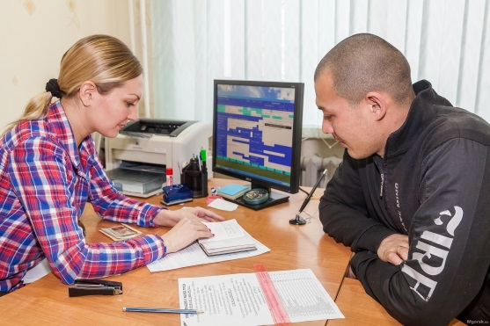

Государственные услуги
по подбору подходящей работы
Вы можете получить в Центре
занятости населения города Оренбурга и Оренбургского района

Адрес: ул.Пушкинская, 14
Телефоны: (3532) 48-22-27, 48-20-29,
факс: (3532) 48-22-28,
е-mail: orenburgczn@mail.ru

Государственные услуги в
электронном виде на
информационном портале http://szn.orb.ru

Все услуги
предоставляются
бесплатно

Сведения
о наличии вакантных рабочих мест размещены
на портале «Работа в России» (www.trudvsem.ru)

Временная работа для граждан, испытывающих трудности в поиске работы, это:

- социально-трудовая и профессиональная адаптация;
- повышение мотивации к труду и конкурентоспособности на рынке труда;
- дополнительная социальная поддержка.
Проведение временного трудоустройства организуется центром занятости в соответствии с договорами о совместной деятельности по организации и проведению временного трудоустройства безработных граждан, испытывающих трудности в поиске работы, заключаемыми с работодателями.
Партнерами службы занятости в организации временной занятости являются организации всех форм собственности, любого вида экономической деятельности.
Виды временных работ:
- бытовое обслуживание населения;
- делопроизводство;
- социальная работа;
- благоустройство и озеленение территорий;
- общественное питание;
- здравоохранение;
- др. виды трудовой деятельности.
г. Оренбург
Центр занятости населения города
Оренбурга и Оренбургского района

Министерство труда и
занятости населения
Оренбургской области
Предоставление
государственной услуги
по организации
временного трудоустройства
безработных граждан,
испытывающих трудности
в поиске работы
Подбор вариантов работы осуществляется с учетом профессиональных и других индивидуальных особенностей безработных граждан, пожеланий к условиям работы временного характера, а также требований работодателя к исполнению трудовой функции и кандидатуре работника.
Оплата труда граждан

В период участия безработных граждан во временных работах работодателями выплачивается в соответствии с Трудовым кодексом заработная плата за фактически отработанное время не ниже минимального размера оплаты труда в месяц (7800 руб.), органами службы занятости оказывается материальная поддержка в размере двукратной минимальной величины пособия по безработице, увеличенной на размер районного коэффициента (1955 руб.), за фактическое количество дней участия в работах.
Обязанности граждан
После получения направления для участия во временном трудоустройстве безработный гражданин обязан:
- посетить работодателя в трехдневный срок со дня выдачи направления;
- проинформировать специалиста центра занятости населения о результатах собеседования с работодателем и представить выданное направление с отметкой работодателя.

Документы,
необходимые для получения
государственной услуги:
- заявление-анкета о предоставлении государственной услуги по организации временного трудоустройства
или
согласие с предложением специалиста центра занятости населения о предоставлении государственной услуги;
- паспорт или документ, его заменяющий;
- трудовая книжка или документ, ее заменяющий, - кроме граждан, впервые ищущих работу (ранее не работавших);
- документ об образовании – для граждан, впервые ищущих работу (ранее не работавших), не имеющих профессии (специальности);
- индивидуальная программа реабилитации инвалида – для граждан, относящихся к категории инвалидов;
- приказ центра занятости населения о признании гражданина в установленном порядке безработным.
Результат предоставления
государственной услуги
Результатом предоставления государственной услуги является получение безработным гражданином направления для временного трудоустройства.

В соответствии с законодательством о занятости населения в Российской Федерации органы труда и занятости населения предоставляют государственную услугу по организации временного трудоустройства безработных граждан, испытывающих трудности в поиске работы.

Категории безработных граждан,
для которых организуется
временное трудоустройство:
- инвалиды;
- лица, освобожденные из учреждений, исполняющих наказание в виде лишения свободы;
- несовершеннолетние в возрасте от 16 до 18 лет;
- лица предпенсионного возраста (за два года до наступления возраста, дающего право выхода на трудовую пенсию по старости, в том числе досрочно назначаемую трудовую пенсию по старости);
- беженцы и вынужденные переселенцы;
- граждане, уволенные с военной службы, и члены их семей;
- одинокие и многодетные родители, воспитывающие несовершеннолетних детей, детей-инвалидов;
- граждане, подвергшиеся воздействию радиации вследствие чернобыльской и других радиационных аварий и катастроф.

